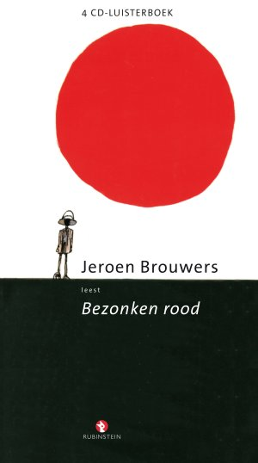**Bezonken rood TOP of FLOP?**

*Auteur: Jeroen Brauwers*

Het boek bezonken rood is een waargebeurd verhaal over hoe Jeroen Brauwers in zijn kleuterjaren met zijn moeder, oma en zusje vast zat in een interneringskamp op Java. Het boek speelt zich af in de tweede wereldoorlog, wanneer de japanners Nederlands Indië bezetten. Jeroen is er getuige van hoe zijn moeder en de andere vrouwen door de jappen worden vernederd gestraft en gefolterd. Het lijkt hem nauwelijks te deren. “Hij wil een nieuwe moeder, want deze is kapot.” Pas vele jaren later als zijn moeder is gestorven komt hij tot het besef dat hij in zijn kleuterjaren ervaringen heeft gehad die hem innerlijk verminkt heeft achter gelaten en zijn hele leven bepaald heeft.

Toen ik de eerste paar pagina’s van het boek begon te lezen maakt het een goede indruk op mij. De verhalen over het kampleven vond ik erg interessant, daar wilde ik vooral ook meer over te weten komen. Naarmate ik verder las kwamen er in het boek steeds meer verhalen over het leven van Jeroen in het heden. Er werd bijvoorbeeld verteld over de dood van zijn moeder en de relatie tussen hen. Daar werd ik niet erg vrolijk van. De manier waarop Jeroen Brauwers bepaalde zaken zoals zijn liefde voor Liza omschrijft vindt ik ook maar raar. Hij verteld het te gedetailleerd, naar mijn mening.

Soms moest ik wel even schakelen in het boek. Er werd dan bijvoorbeeld eerst verteld over de tijd in het kamp, dan weer over het heden en dan weer over het kamp. De gedeeltes over het kamp hebben veel indruk op mij gemaakt. Bijvoorbeeld toen ik las over de kikkersprongen die ze moesten maken, of het urenlange staan op het asfalt, was ik erg geschrokken.

Al met al vind ik het een saai maar prima boek. Er waren gedeeltes die ik erg mooi vond, zoals toen Jeroen verteld over zijn kampervaringen. Maar er waren ook gedeeltes die ik minder mooi vond, bijvoorbeeld de stukken waar verteld word over het heden. Ik zou het anderen mensen van mijn leeftijd niet aanraden om te lezen. Ik denk dat het een zeer geschikt boek is voor mensen die houden van het lezen van literatuur boeken.

Meike Bergers